附件1：
2018年南城县中小学（幼儿园）招聘教师面试工作日程安排
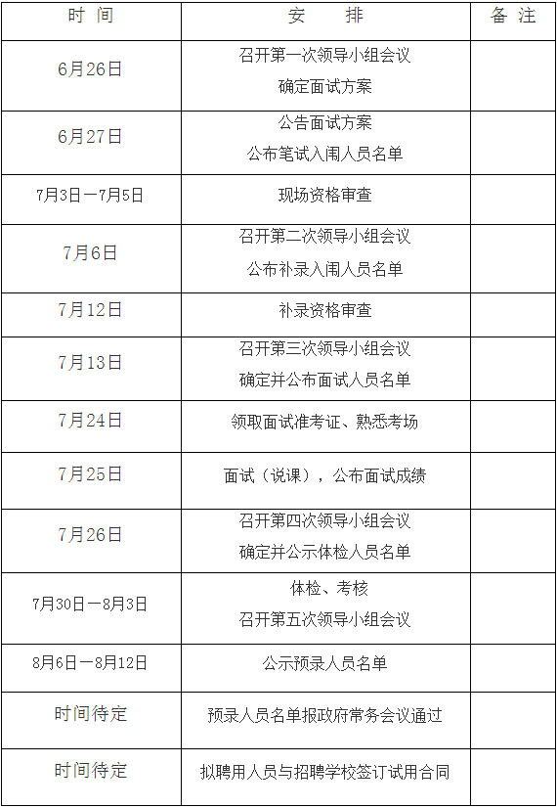
以上时间，安排如有变动，以临时通知为准。

